

S1

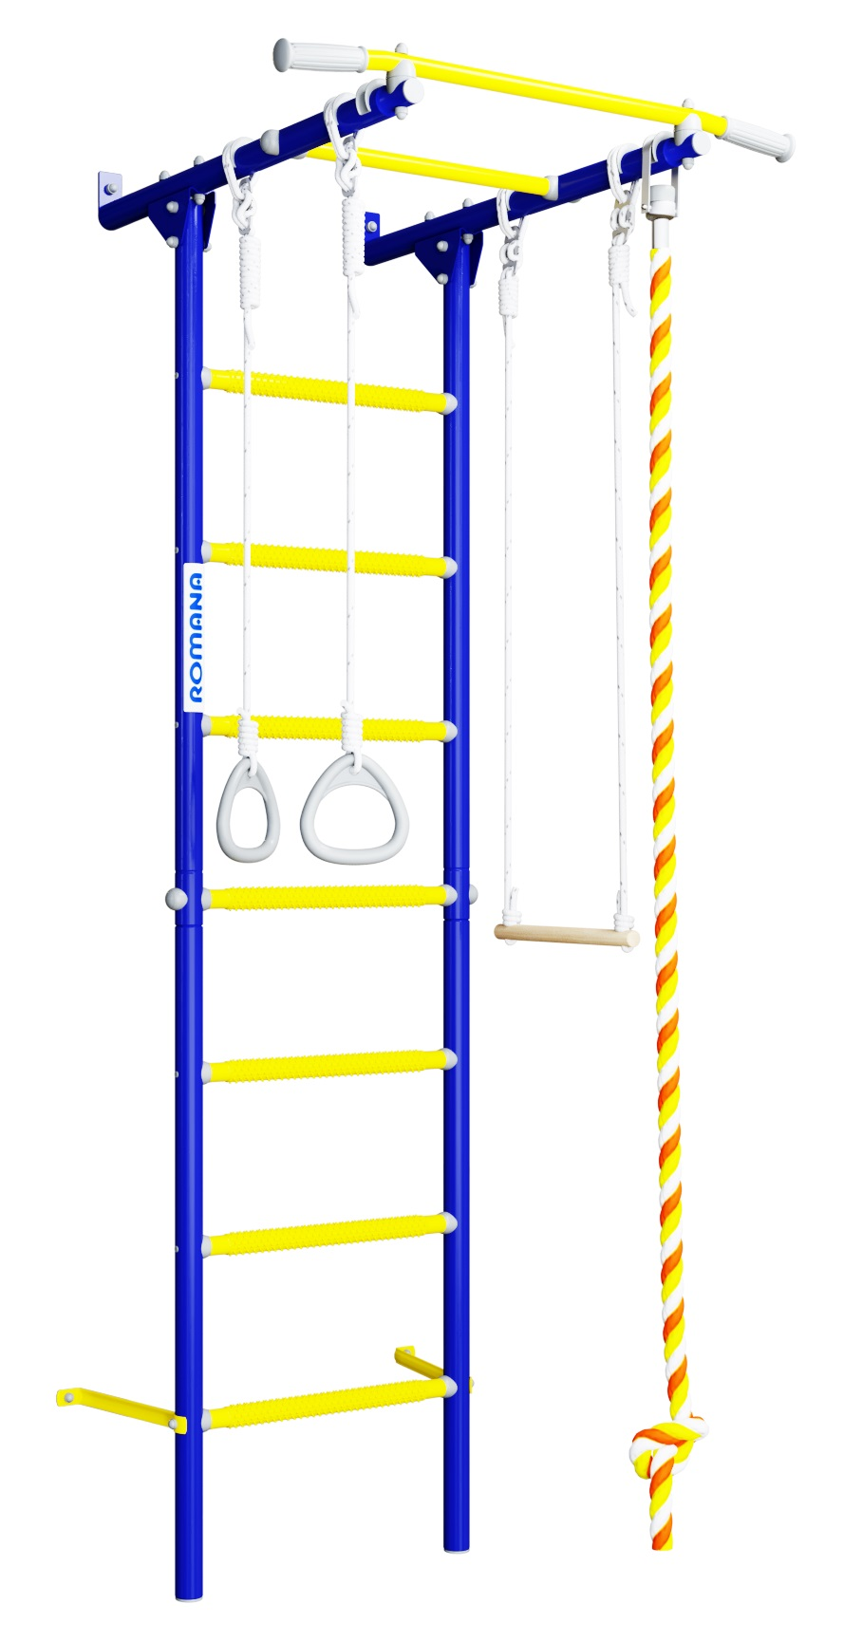

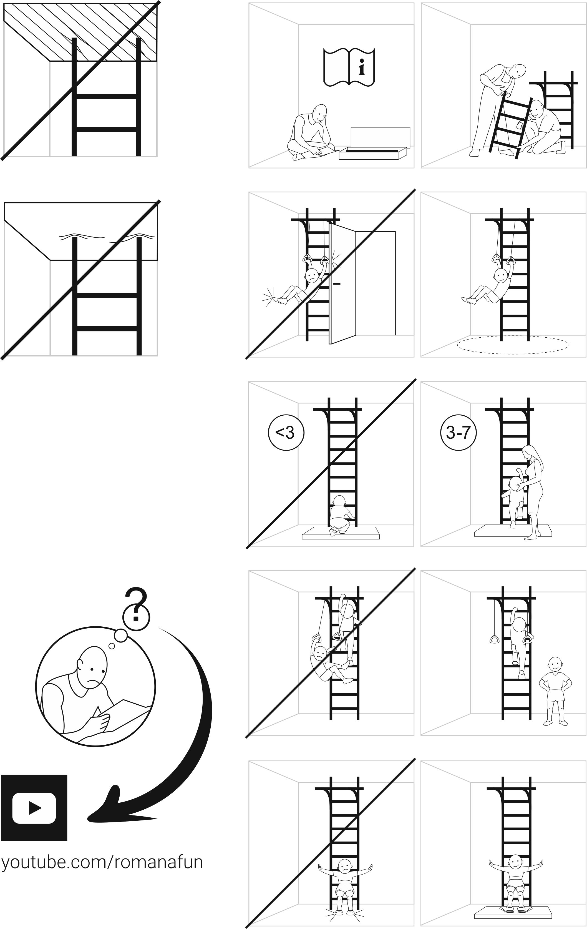

Инструкция по монтажу
01.21.7.06.490.05.00-13

Габаритные  размеры, мм | длина | 844
Габаритные  размеры, мм | ширина | 860
Габаритные  размеры, мм | высота | 2177
Вес брутто, кг, не более |  | 26,5
Высота помещения:  H min , мм |  | 2200

Общий вид  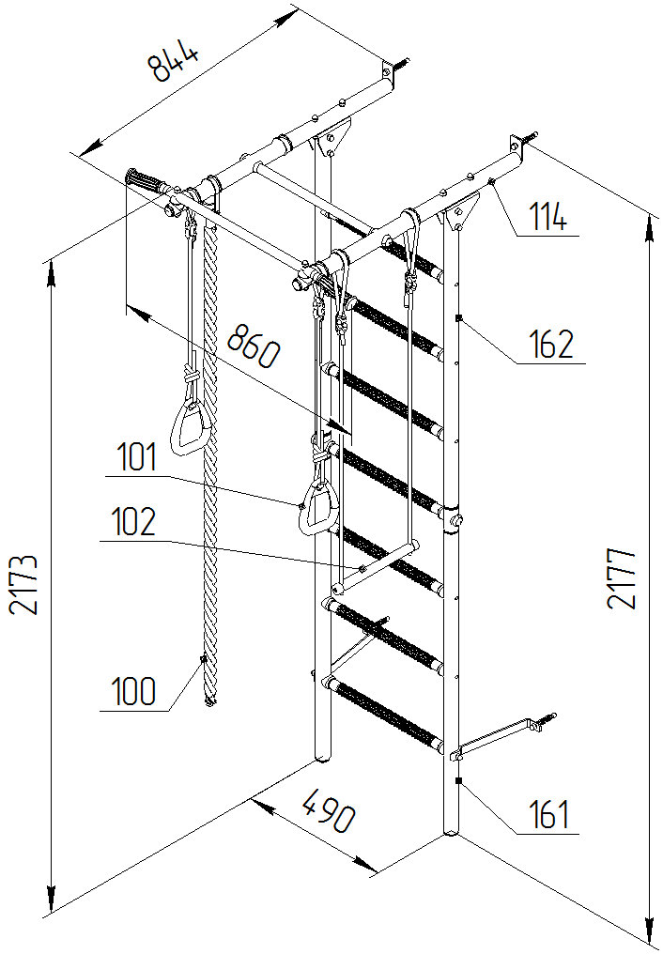 | Зона безопасности  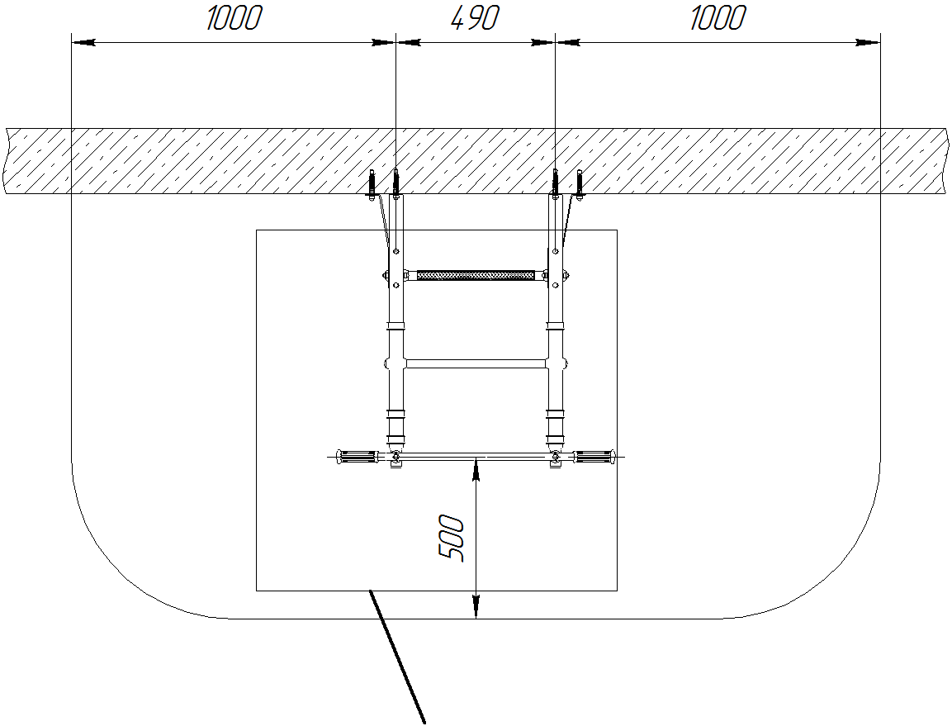  Ударопоглощающее покрытие

комплектность

Таблица 1
№ поз | Детали, сборочные единицы |  | Количество, шт. | №  п/э пак. | №  упак.
№ поз | Наименование  Обозначение | Наименование  Обозначение | Количество, шт. | №  п/э пак. | №  упак.
6 | Ступень  1.ДСК-Пр.06.490.02.01 |  | 1 |  | 1
6.1 | Ступень  1.ДСК-Пр.00.490.04.01 |  | 1 |  | 1
9 | Корпус  ДСК 05-011-20 |  | 4 | 1 | 1
10 | Заглушка  ДСК 05-012-20 |  | 4 | 1 | 1
18 | Кронштейн  ДСК 02-011-02 |  | 2 |  | 1
19 | Балка в сборе  1.ДСК 053.04 |  | 2 |  | 1
26 | Гриф  1.ДСК 039.00 |  | 1 |  | 1
29 | Кронштейн  ДСКМ 02.060.00 |  | 2 |  | 1
34 | Катушка- клипса  ДСК 05.056-20 |  | 6 | 1 | 1
39 | Заглушка внутренняя Д32/C |  | 2 | 1 | 1
54 | Полухомут  ДСК 05.060.03 -20 |  | 2 | 1 | 1
55 | Полухомут  ДСК 05.060.04-20 |  | 2 | 1 | 1
161 | Полулестница нижняя  1.ДСКМ-Лн3.06.490.265 |  | 1 |  | 1
162 | Полулестница верхняя  1.ДСКМ-Лв3.06.490.265 |  | 1 |  | 1
 | Стандартные изделия
62 | Болт М8х55.58.016  ГОСТ 7798-92 |  | 8 | 2 | 1
64 | Болт М8х65.56.016  ГОСТ 7798-92 |  | 6 | 2 | 1
65 | Болт М8х75.58.016  ГОСТ 7798-92 |  | 2 | 2 | 1
75 | Гайка М8.6.016  ГОСТ 5915-98 |  | 10 | 2 | 1
79 | Шуруп глухарь 8х80  DIN 571 | 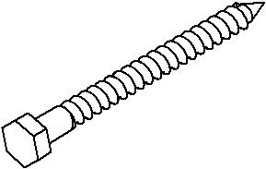 | 4 | 2 | 1
81 | Шайба C.8.01.08.016  ГОСТ 11371-78 |  | 30 | 2 | 1
87 | Дюбель распорный 12x70 полипропилен |  | 4 | 1 | 1
91 | Колпачок декоративный №13 (Серый) |  | 26 | 1 | 1
 | Ключ  S24х13мм |  | 1 | 2 | 1
100 | Канат  6.51.01-20  см. табл. 2 |  | 1 | 3 | 1
101 | Кольца гимнастические  1.Д-27.00-22  см. табл. 3 |  | 1 | 4 | 1
102 | Трапеция  6.53.00-21  см. табл. 4 |  | 1 | 5 | 1

Комплектация Каната 6.51.01-20
Таблица 2
№  поз. | Обозначение  Наименование | Рис. | Кол-во, шт. | №  п/э пак | №  упак.
100.1 | Канат в сборе |  | 1 | 3 | 1
100.2 | Скоба  ДСК 2.051.00 |  | 1 | 3 | 1
100.3 | Ось  ДСК 03.030.00 |  | 1 | 3 | 1
100.4 | Винт М5-7gх 12.56  ГОСТ 17473-80 |  | 2 | 3 | 1
100.5 | Шайба 5.01.016  ГОСТ 11371-78 |  | 2 | 3 | 1
100.6 | Шайба 5.65Г  ГОСТ 6402-70 |  | 2 | 3 | 1

Комплектация Колец гимнастических 1.Д-27.00-22
Таблица 3
№  Поз. | Наименование  Обозначение | Рис. | Кол-во, шт. | №  п/э пак | №  упак.
101.1 | Кольцо  ДСК 05.119.00-20 |  | 2 | 4 | 1
101.2 | Фиксатор  ДСК 02-009-01 |  | 2 | 4 | 1
101.3 | Шнур  1.Д-27.00.001-03 |  | 2 | 4 | 1

Комплектация Трапеции 6.53.00-21
Таблица 4
№  поз. | Наименование  Обозначение | Рис. | Кол-во, шт. | №  п/э пак. | №  упак.
102.1 | Перекладина  ДСК 06.100.00 |  | 1 | 5 | 1
102.2 | Шнур  6.53.00.001-01 |  | 2 | 5 | 1
110 | Фиксатор  ДСК 02-009-01 |  | 2 | 5 | 1

1

Рис. 2

2

Рис.3

3
Открутить на нижней ступени болты поз.64, приставить кронштейны поз. 29. Закрепить ступень и кронштейны снятыми болтами поз.64 с шайбами поз. 81.
Приставить Комплекс к стене. Разметить и просверлить 4 отверстия по диаметру D дюбеля поз.87 глубиной не менее длины L шурупа поз.79, вставить и забить дюбели поз.87. Приставить Комплекс к стене и закрепить.

Допускается иная последовательность сборки.

Контроль правильности монтажа.
- Проверить вертикальность установки стоек лестницы относительно пола, используя отвес.
- Испытать КОМПЛЕКС, приложив нагрузку (не менее 75 кг) к турнику рамы.

Убедиться в надежности установки КОМПЛЕКСА.

4

5; 6

Поз.101
Поз.102
А

